Университет ИТМО МФ КТиУ, Ф ПИиКТ

**Лабораторная работа №1**

**Дисциплина «Вычислительная математика»**

**Решение системы линейных алгебраических**

**уравнений СЛАУ**

**Выполнил:** Лисейчиков Глеб Вячеславович

**Преподаватель:**

Машина Екатерина Алексеевна

г. Санкт-Петербург 2024 г.

# Описание метода

Основан на приведении матрицы системы к треугольному виду так, чтобы ниже ее главной диагонали находились только нулевые элементы.

Прямой ход метода Гаусса состоит в последовательном исключении неизвестных из уравнений системы. Сначала с помощью первого уравнения исключается 𝑥1 из всех последующих уравнений системы. Затем с помощью второго уравнения исключается 𝑥2 из третьего и всех последующих уравнений и т.д. Этот процесс продолжается до тех пор, пока в левой части последнего (n-го) уравнения не останется лишь один член с неизвестным 𝑥𝑛, т. е. матрица системы будет приведена к треугольному виду.

Обратный ход метода Гаусса состоит в последовательном вычислении искомых неизвестных: решая последнее уравнение, находим неизвестное 𝑥𝑛. Далее, из предыдущего уравнения вычисляем 𝑥𝑛−1 и т. д. Последним найдем 𝑥1 из первого уравнения. Метод имеет много различных вычислительных схем. Основное требование - det A ≠ 0.

# Блок-схема численного метода

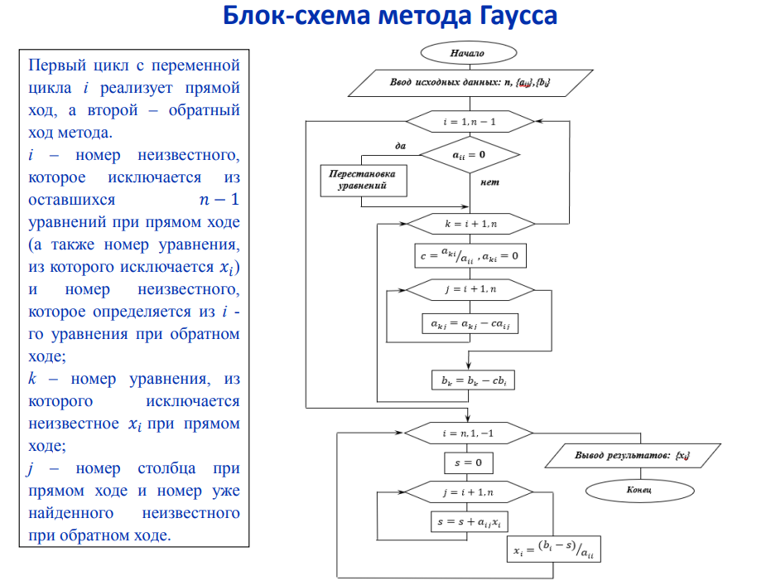

**Тестовые данные**

# Вывод

Цель работы была достигнута - разработана и реализована эффективная программа для решения систем линейных уравнений методом простых итераций. В результате работы программы были получены точные решения с учетом заданной точности, что подтверждается выводом вектора неизвестных.

В отличие от прямых методов, которые напрямую находят решение уравнений путем аналитических вычислений, метод простых итераций основан на повторных приближенных вычислениях, которые стремятся к точному решению с каждой последующей итерацией. (При этом метод простых итераций менее подвержен накоплению погрешностей при машинном вычислении)

А от метода Гаусса-Зейделя он отличается тем, что у него меньшая скорость сходимости.